**国泰新点软件股份有限公司**

地址：张家港市杨舍镇江帆路8号（**http://www.epoint.com.cn**）

电话：0512-58188000传真：0512-58132373



**黑龙江省公共资源交易平台**

**土地交易公开招标投标人操作手册**

**修订记录**

|  |  |  |  |  |
| --- | --- | --- | --- | --- |
| **版本** | **修改日期** | **修改内容** | **修改人** | **备注** |
| V2.0 | 2023-11-27 | 初稿 | 刘文洋 |  |
|  |  |  |  |  |

**目录**

一、 系统前期准备 2

1.1、 登录入口 2

1.2、 驱动下载 2

1.3、 驱动安装说明 3

1.3.1、 安装驱动程序 3

1.4、 检测工具 5

1.4.1、 启动检测工具 5

1.4.2、 系统检测 6

1.4.3、 控件检测 6

1.4.4、 证书检测 7

1.5、 浏览器配置 8

1.5.1、 Internet选项 8

1.5.2、 关闭拦截工具 12

二、 投标人网上交易平台 12

三、 投标人管理 13

3.1、 投标人注册 13

3.2、 投标人诚信库平台于业务系统登录入口的区别 14

3.3、 诚信库管理 15

3.4、 投标人企业人员调动 15

四、 业务管理 16

4.1、 招标公告 16

4.1.1、 填写投标信息 16

4.1.2、 查看公告详情 18

4.2、 我的项目 18

4.2.1、 查看投标 18

4.2.2、 投标保证金查询 19

4.3、 中标项目 21

# 系统前期准备

## 登录入口

登陆地址：https://ggzyjyw.hlj.gov.cn/

首页位置如图：

网站首页---交易平台-----会员端

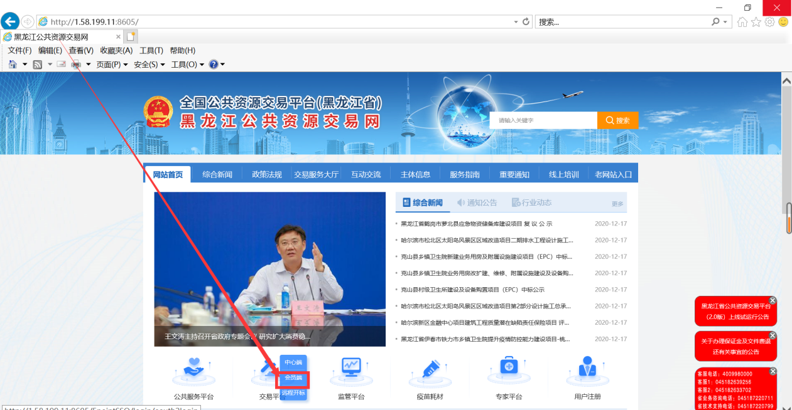

## 驱动下载

下载位置如图：

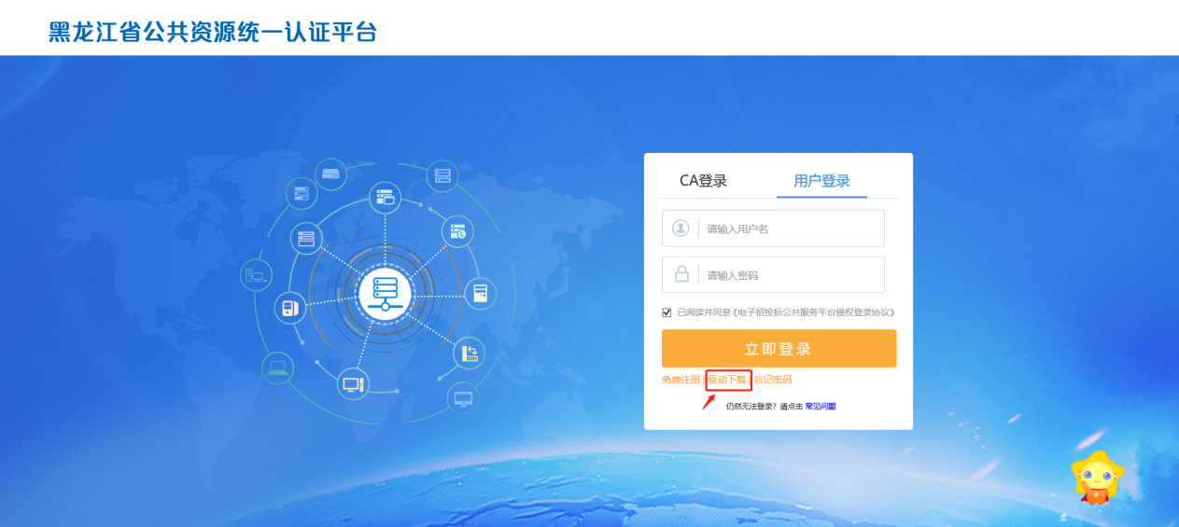

## 驱动安装说明

### 安装驱动程序

1、双击安装程序，进入安装页面。

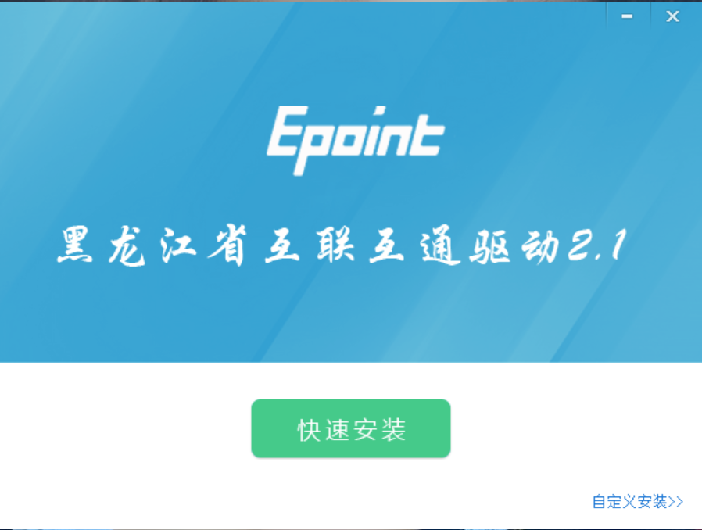

注：在安装驱动之前，请确保所有浏览器均已关闭。

2、选中协议，点击“自定义安装”，打开安装目录位置。

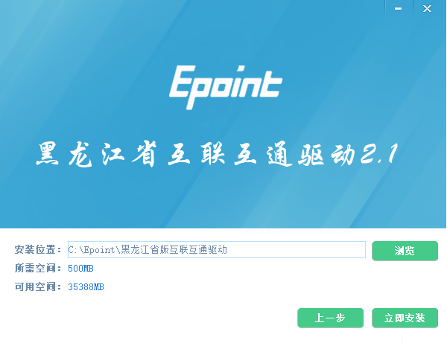

如果不点击“自定义安装”，点击“快速安装”按钮，则直接开始安装驱动，安装位置默认。

3、选择需要安装的目录，点击“立即安装”按钮，开始安装驱动。

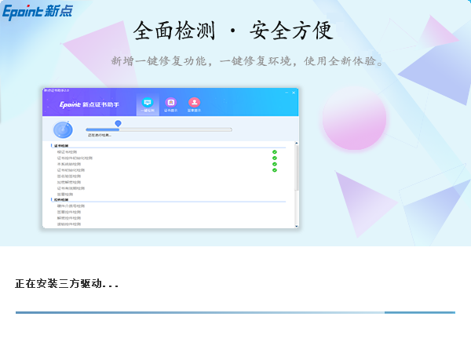

4、驱动安装完成后，打开完成界面。

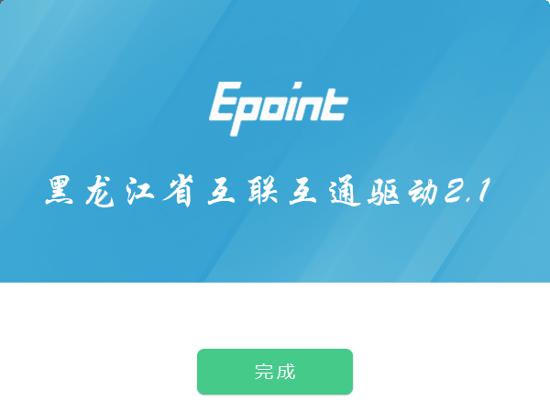

5、点击“完成”按钮，驱动安装成功，桌面显示图标。

## 检测工具

### 启动检测工具

用户可以点击桌面上的新点检测工具图标来启动检测工具。

### 系统检测

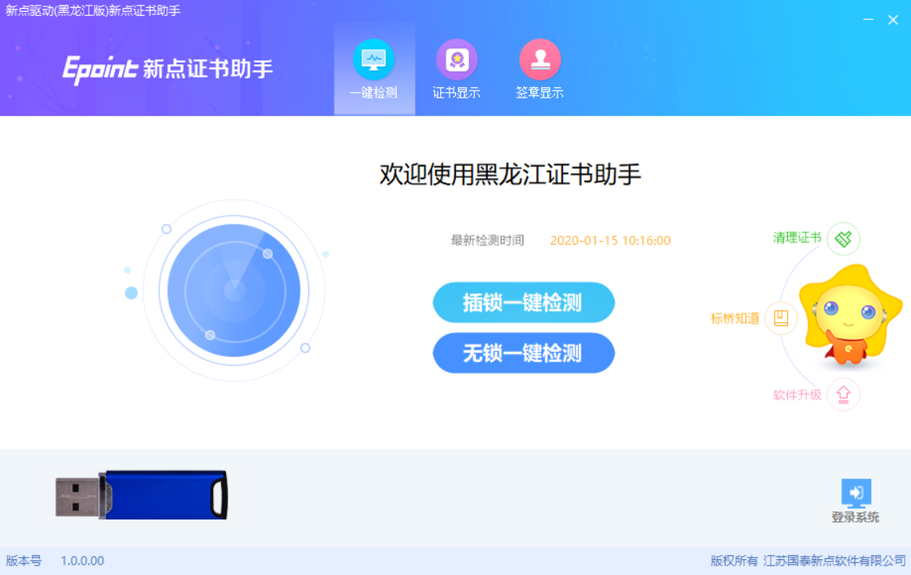

该页面主要是进行可信任站点的设置。

如果没有设置成功，请点击设置按钮即可。

### 控件检测

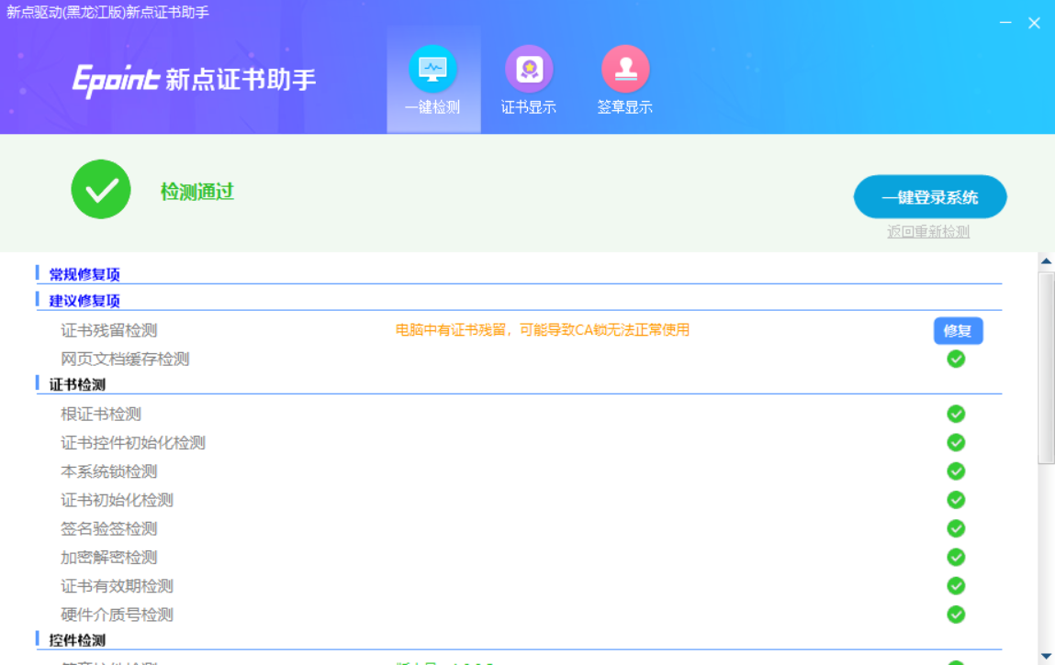

如果以上都是打勾，系统所需要控件都安装完毕了。

其中证书Key驱动，需要把您的证书Key插好以后才可以检测出来。

### 证书检测

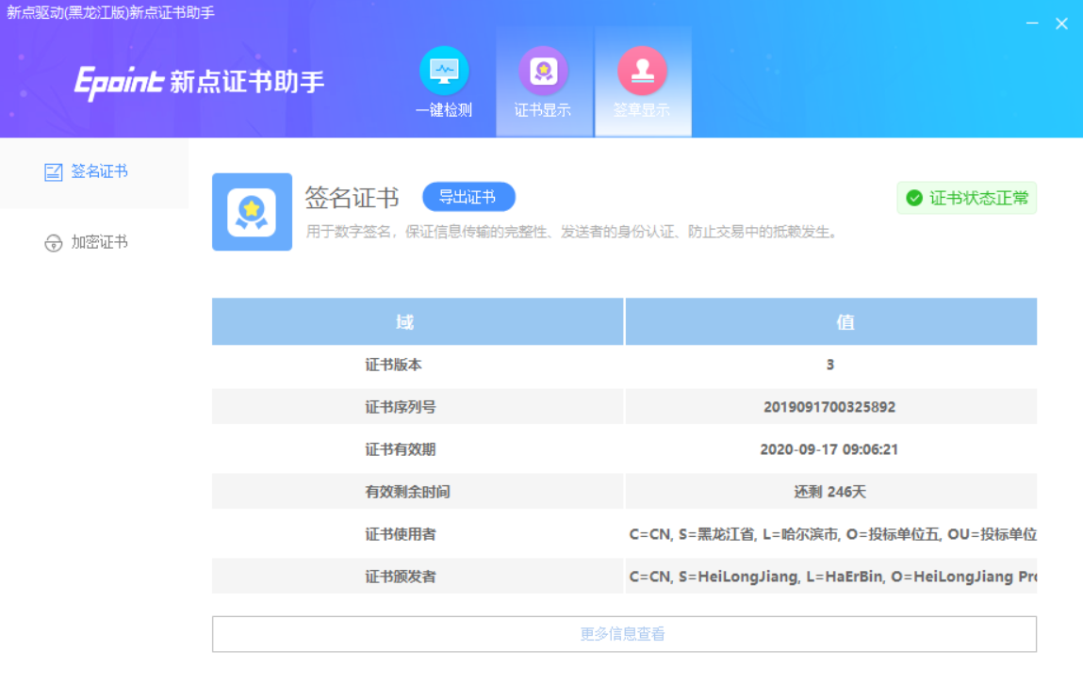

用户可以点击“立即检测”按钮，选择证书，点击“确定”按钮，输入口令，可以检测该证书Key是否可以正常使用。

如果“证书检测结果”中显示证书状态正常，则表示您的证书Key是可以正常使用的，如下图：

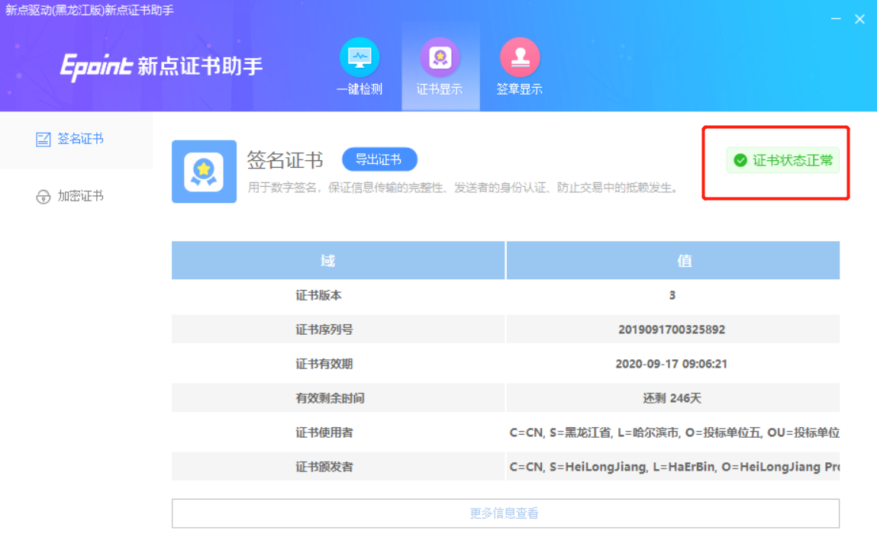

## 浏览器配置

### Internet选项

为了让系统插件能够正常工作，请按照以下步骤进行浏览器的配置。

1、打开浏览器，在“工具”菜单→“Internet选项”

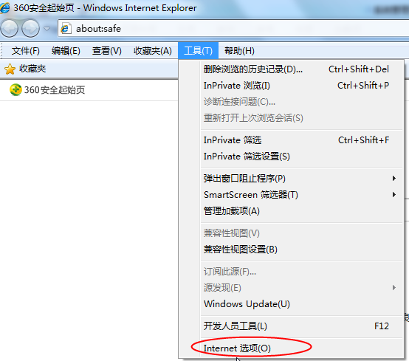

2、弹出对话框之后，请选择“安全”选项卡，具体的界面如下图：

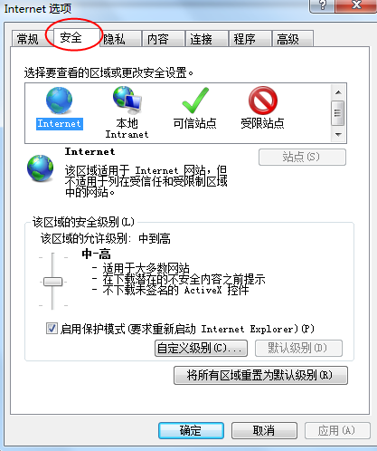

3、点击绿色的“受信任的站点”的图片，会看到如下图所示的界面：

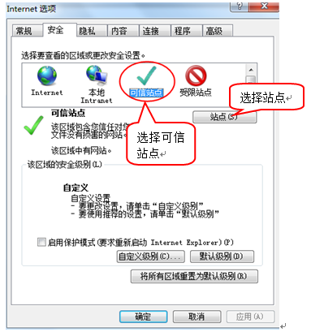

4、点击“站点” 按钮，出现如下对话框：

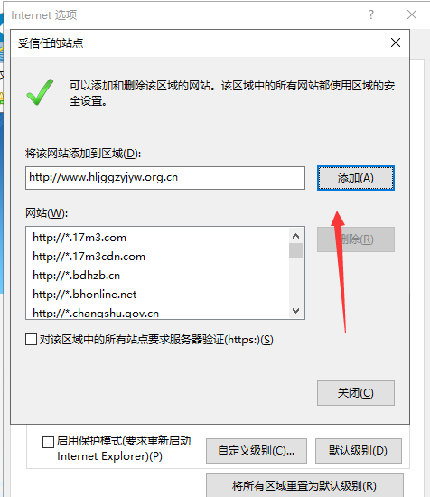

输入系统服务器的IP地址，格式例如：192.168.0.123，然后点击“添加”按钮完成添加，再按“关闭”按钮退出。

5、设置自定义安全级别，开放Activex的访问权限：

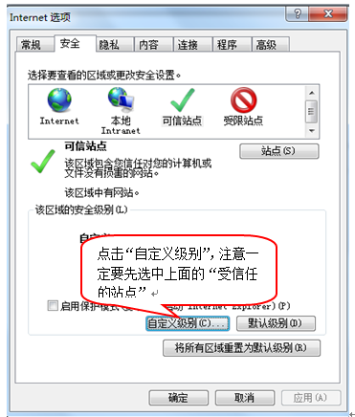

会出现一个窗口，把其中的Activex控件和插件的设置全部改为启用。

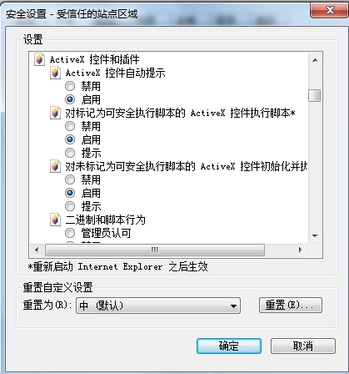

选择启用（共5个ActiveX）

文件下载设置，开放文件下载的权限：设置为启用。

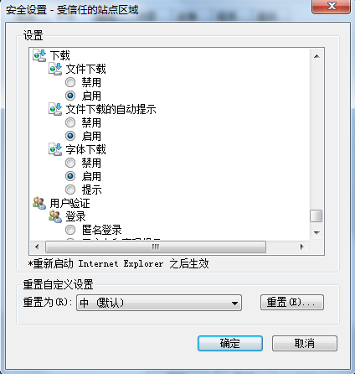

### 关闭拦截工具

上述操作完成后，如果系统中某些功能仍不能使用，请将拦截工具关闭再试用。比如在windows工具栏中关闭弹出窗口阻止程序的操作：

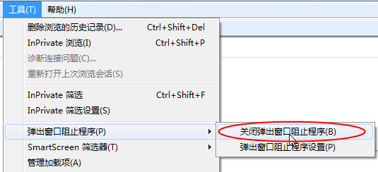

# 投标人网上交易平台

本系统主要提供给各类投标人使用，实现投标人注册、诚信库管理、投标人网上交易业务处理、业务查询等功能。

# 投标人管理

## 投标人注册

**功能说明：**投标人可以进行网上注册，经过中心工作人员审核同意后，获得一个账号。

**操作步骤：**

1、投标人员登录交易平台，点击“免费注册”，如下图：

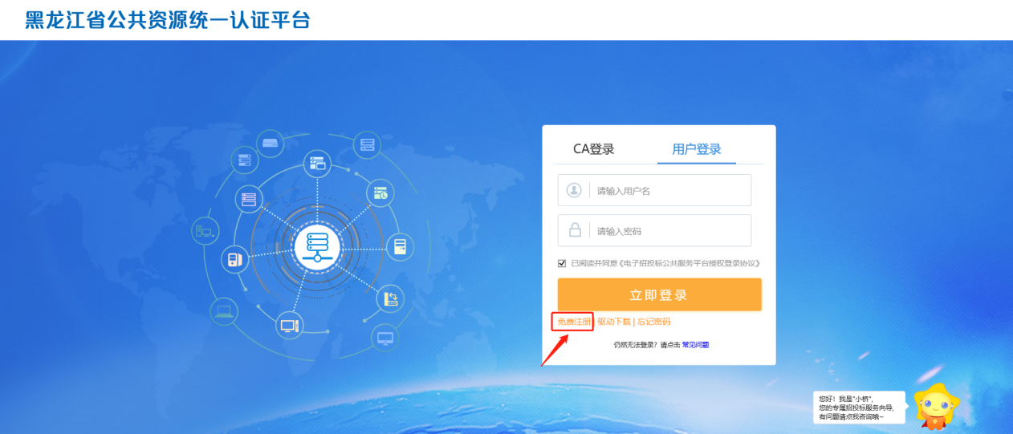

2、点击“我已阅读并同意该协议”按钮，确认注册协议，如下图：

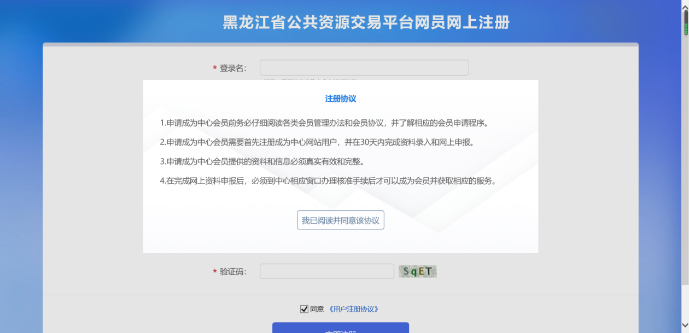

3、填写网员信息，点击“立即注册”按钮，提示注册成功。

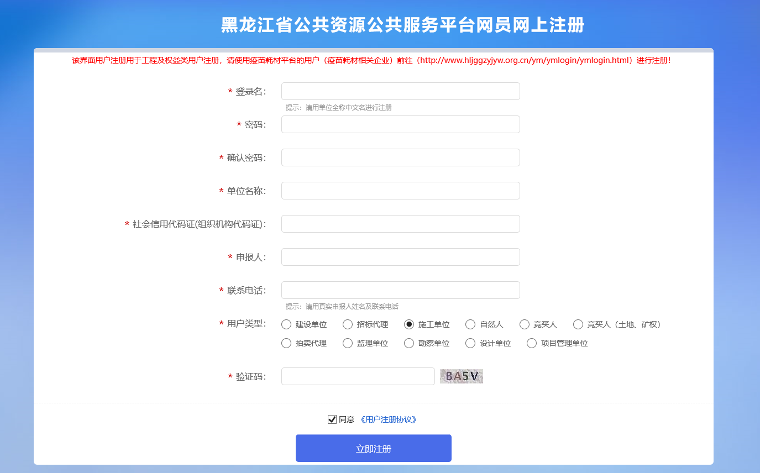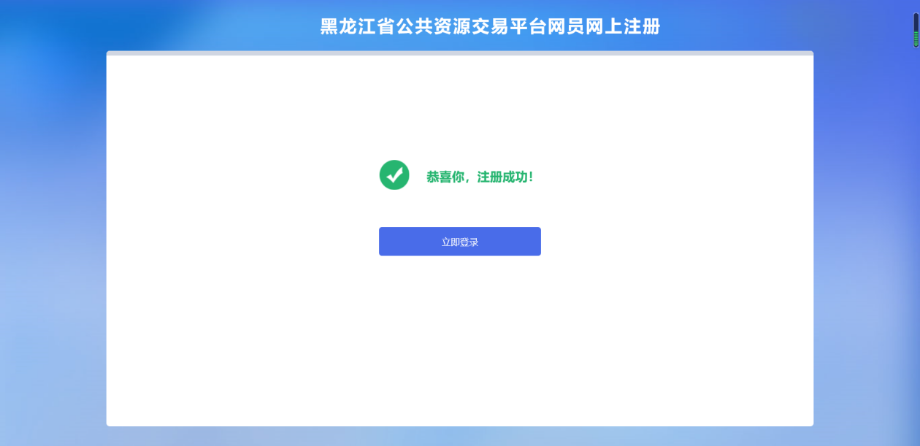

## 投标人诚信库平台于业务系统登录入口的区别

黑龙江省公共资源公共服务平台：用于维护投标人诚信库信息

黑龙江省公共资源交易平台：用于投标人日常业务操作

如图：

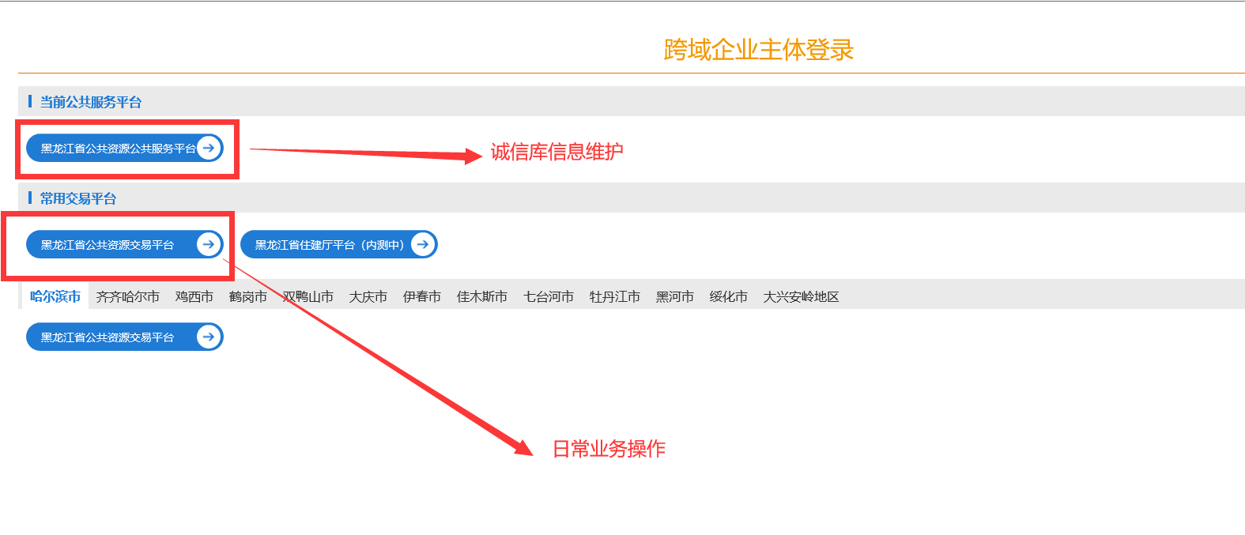

## 诚信库管理

**功能说明：**投标人登录后可以进行本单位基本信息的维护，录入、修改基本信息。

**操作步骤：**

1、点击基本信息菜单中的“修改信息”按钮，填写信息并提交审核，对诚信库信息进行维护，如下图：

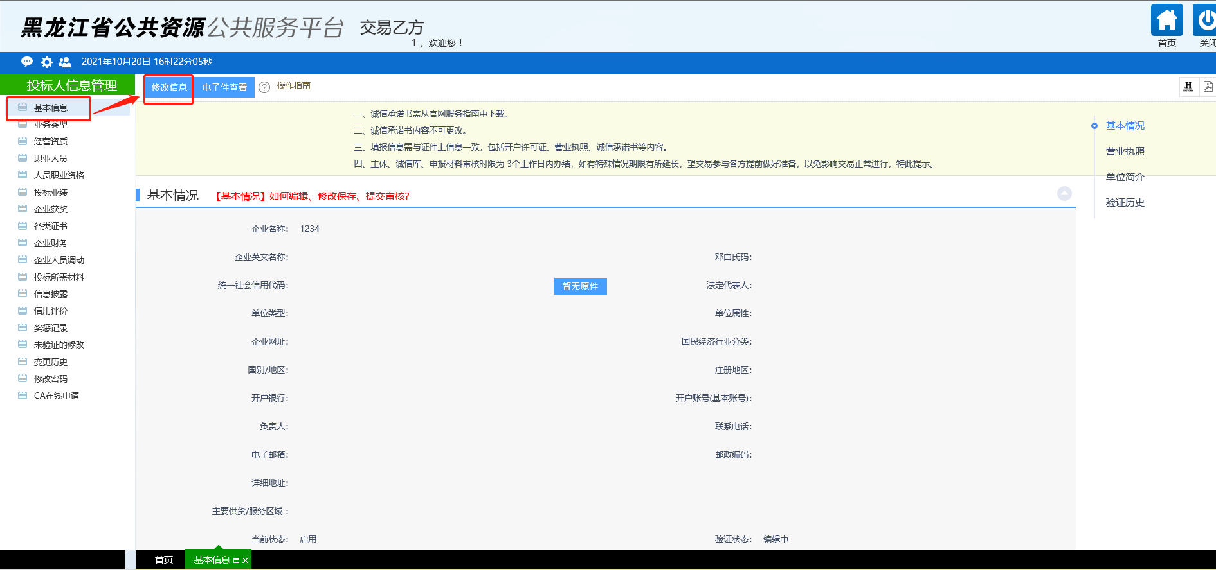

注：此处对于诚信库信息维护不加详细介绍，详见企业注册操作手册。所有信息均需要如实填写。

## 投标人企业人员调动

点击“企业人员调动”，选择需要调动的人员，然后选择变更后的单位（接收单位），填写调动时间，输入合同起始时间，点击“调动保存”即可，调动后会把该人员和其人员职业资格均调转到新单位，

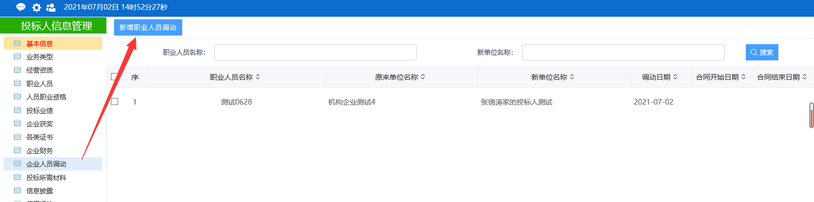

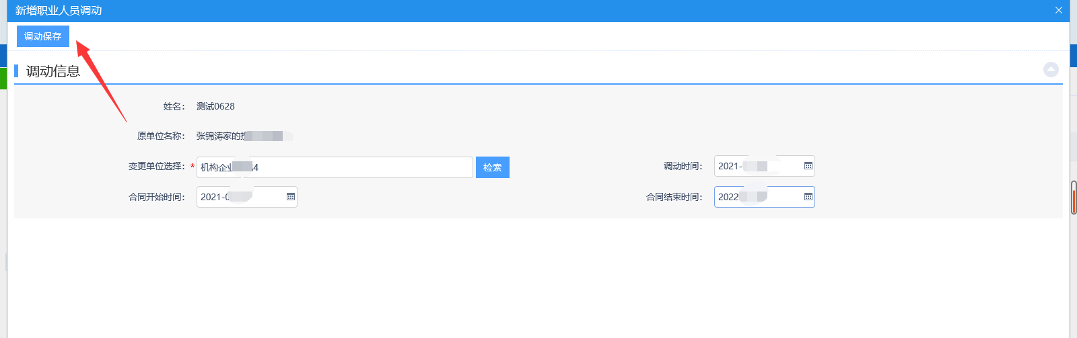

# 业务管理

## 招标公告

### 填写投标信息

**前置条件：**招标公告/资格预审公告审核通过。

**功能说明：**完善投标信息。

**操作步骤：**

1. 点击“招标公告”菜单，进入招标公告列表，如下图：

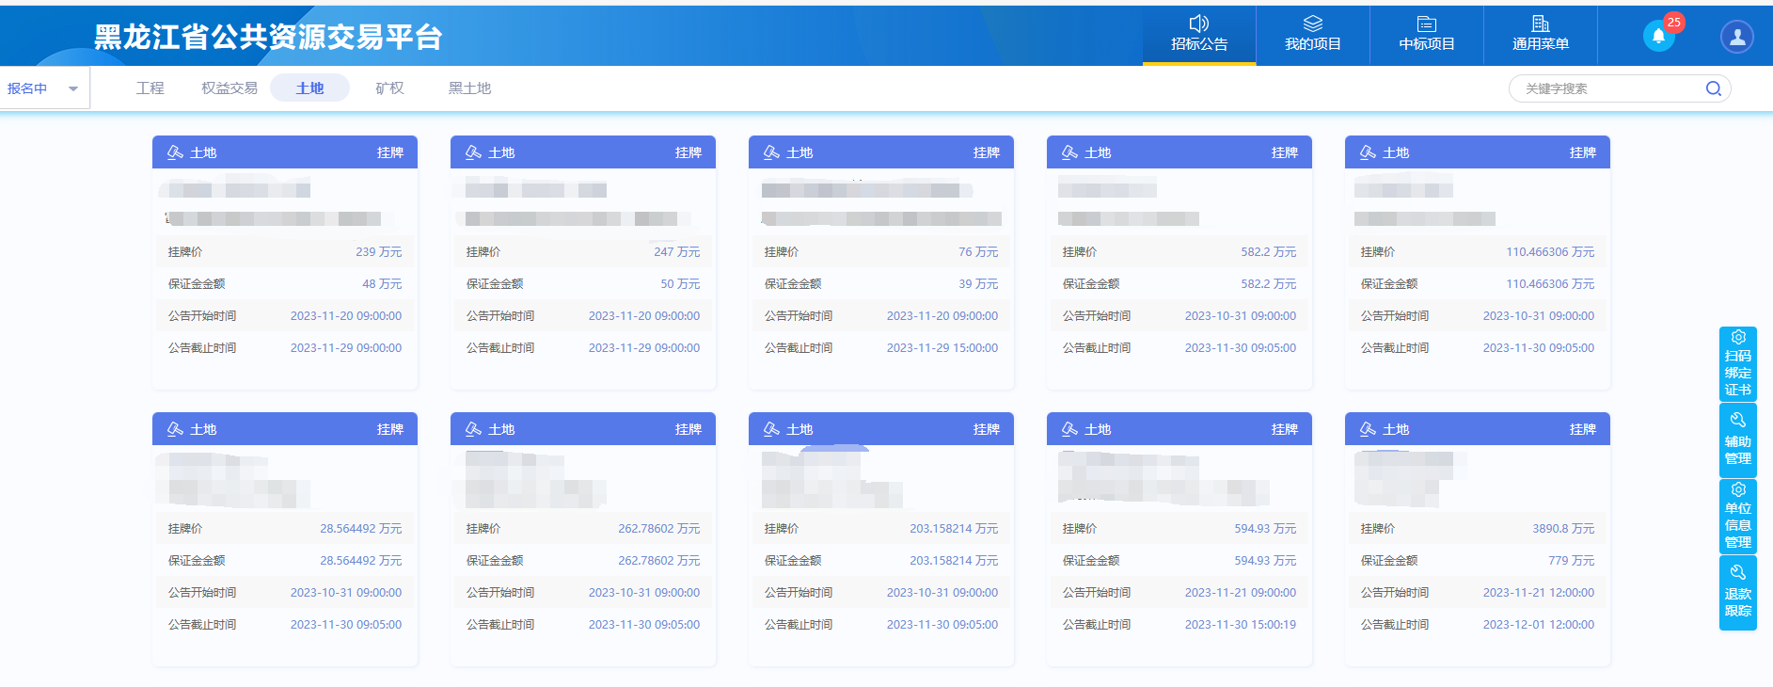

1. 选中“报名中”，点击“投标准备”按钮，进入“完善投标信息”页面，如下图：

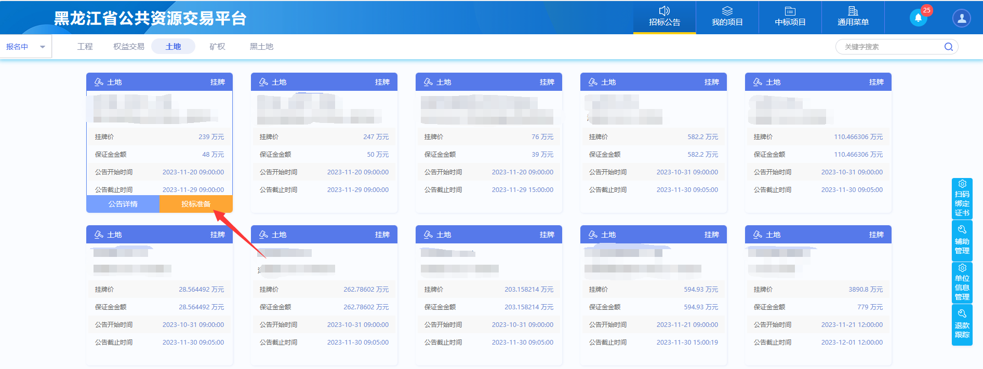

注：可以通过输入标段包编号，在关键字中搜索，找到需要报名的标段。

3、进入报名阶段首选要阅读报名规则。

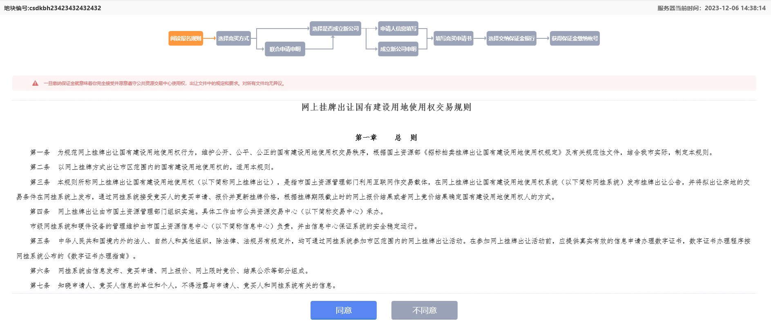

4、阅读报名规则后，选择投标方式确定是否成立新公司，待选择完成后，系统将获取项目负责人的基本信息将自动填充到投标人信息填写页面，如下图：

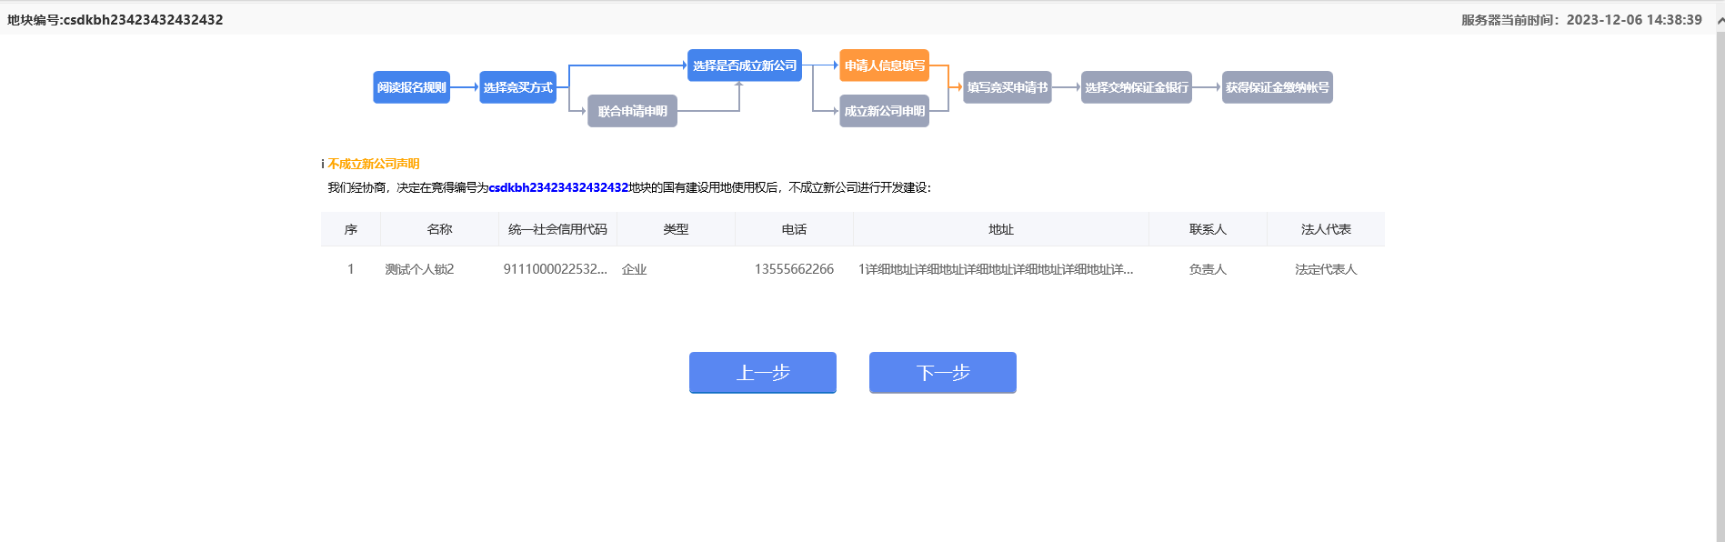

5、点击下一步，申请竞买申请书，提交相关附件，点击“申请”后即可选择对应银行生成保证金子账号。

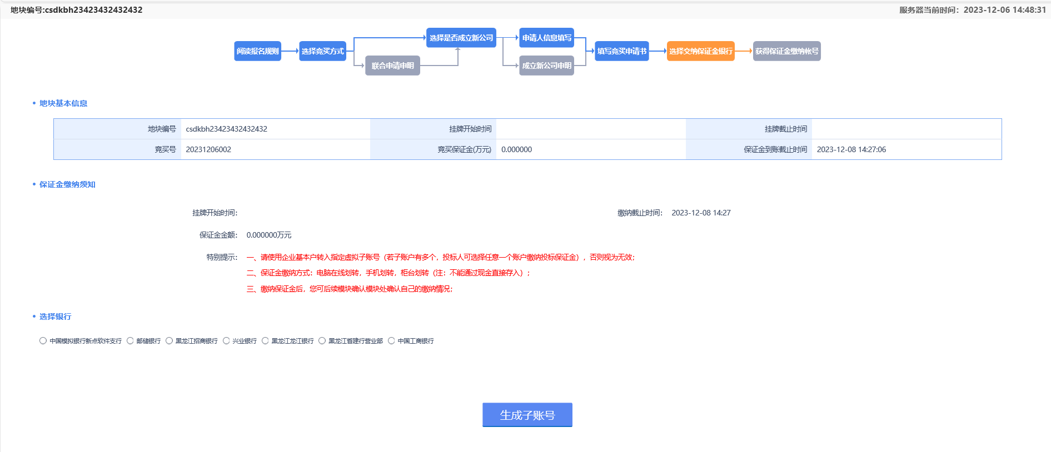

### 查看公告详情

**前提条件：**招标公告/资格预审公告审核通过。

**功能说明：**查看招标公告/资格预审公告详情。

**操作步骤：**

1、点击“招标公告”菜单，进入招标公告列表，如下图：

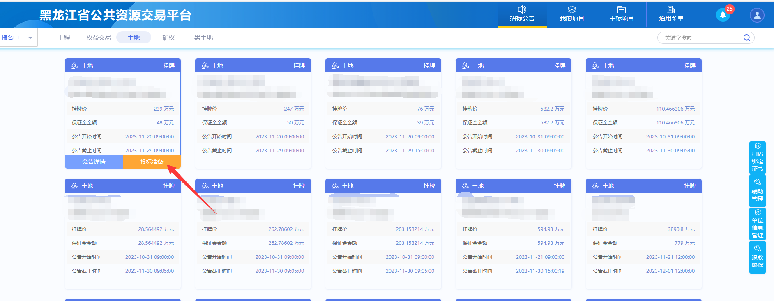

2、招标公告列表页面，鼠标放置标段上，点击“公告详情”按钮，进入公告详情页面，

## 我的项目

### 查看投标

功能说明：投标人查看报名信息。

前置条件：投标人完成报名提交竞买申请书。

操作步骤：

1、投标人进入到【我的项目】点击“查看投标”。

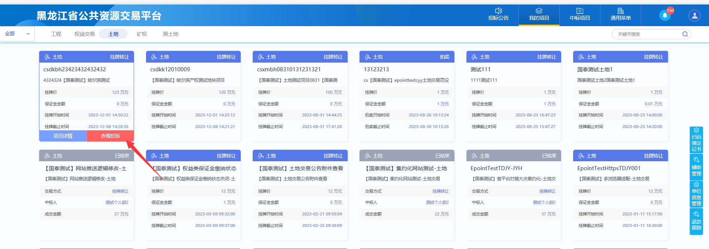

2、查看投标之后可以看到报名情况以及保证金子账号信息。

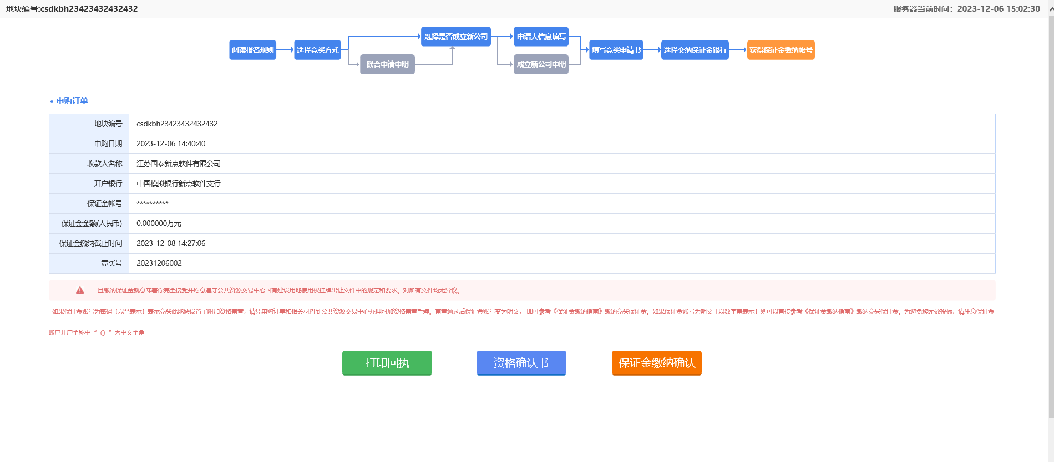

3、待招标人审核通过之后，系统自动展示保证金子账号，投标人按照保证金子账号进行缴纳保证金。

### 投标保证金查询

**功能说明：**投标人查看保证金金额与缴纳状态。

**前置条件：**招标公告审核通过，对应投标人已经填写投标信息。

**操作步骤：**

1. 项目流程页面，选择缴纳保证金银行之后，获取保证金缴纳账号，如下图：

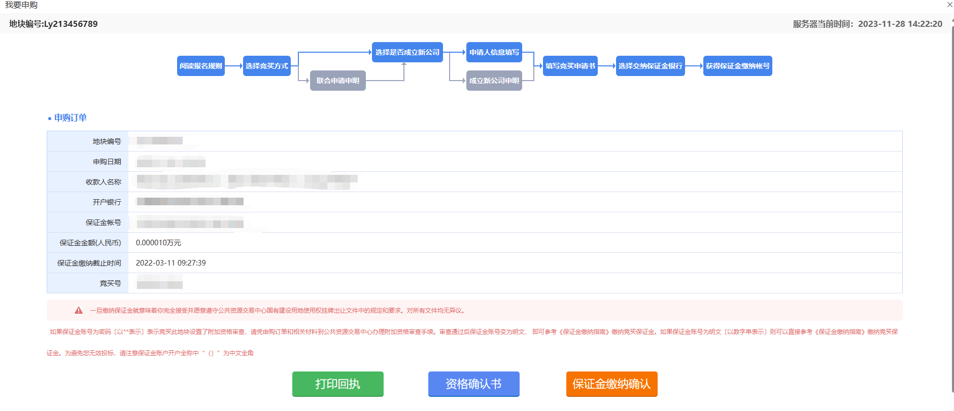

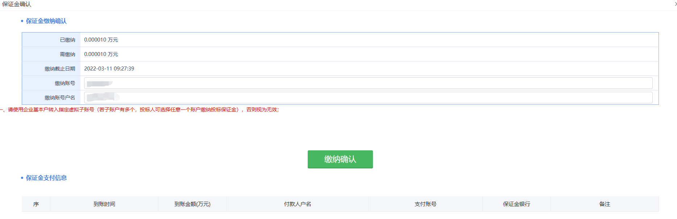

1. 保证金缴纳注意事项。

投标单位缴纳保证金后必须在下图页面点击缴纳确认，显示结果为成功缴纳可以正常进行后续流程；若显示结果为未成功缴纳后续将不能参加项目投标，请立即自查原因或联系平台客服4009980000咨询。

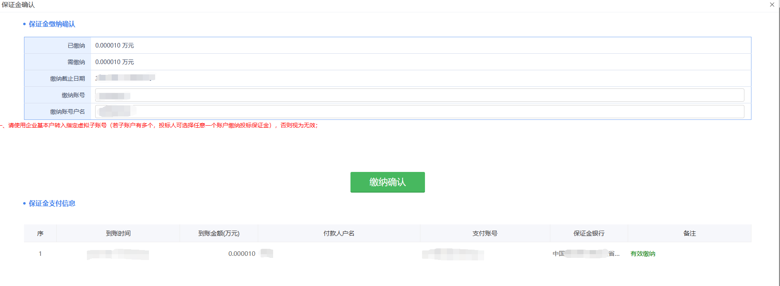

未成功缴纳原因自查：

如图：收款人名称及账号内容需要与银行回执单上的收款账号一致；

缴纳户名及账号内容需要与银行回执单上的付款账号一致（投标人自己的基本户）；

如果缴纳户名及账号中内容与银行回执单上的付款账号不一致（投标人自己的基本户），则需要投标人去修改企业基本信息中的开户行账号等信息。

## 中标项目

投标人可以登录黑龙江省公共资源交易网https://ggzyjyw.hlj.gov.cn/，进入到交易服务大厅找到土地矿业权信息成交公告中，查看对应项目的成交信息。

